Учет медицинских свидетельств
Краткое руководство пользователя МО

1 Введение 2
2 Работа с бланками медицинских свидетельств 3
3 Выдача и печать медицинских свидетельств 6
4 Журнал выданных свидетельств 17
5 Проверка выданных свидетельств 18
6 Аналитика по умершим в рамках ЛПУ 21
7 Аналитика по умершим в рамках региона 23
8 Отчетность по выданным свидетельствам 27

1 Введение
Модуль «Учет медицинских свидетельств» предназначен для выписки свидетельств о смерти, рождении и перинатальной смерти, ведения журнала учета выданных и пустых бланков свидетельств.
Перед началом работы с модулем необходимо назначить следующие роли пользователям:
- Учет_Мед_Свидетельств_Админ
Администратор модуля «Учет медицинских свидетельств» может настраивать журналы бланков, заполнять и выдавать бланки медицинских свидетельств, работать с бланками журналов.
- Учет_Мед_Свидетельств_МОЛ
Сотрудник, выдающий свидетельство, имеет право работать с бланками свидетельств.
- Учет_Мед_Свидетельств_Сотрудник
Сотрудник, выдающий свидетельство, имеет право работать с бланками свидетельств, выписывать медицинские свидетельства, работать с журналом, выданных свидетельств.
Для учета бланков медицинских свидетельств в ЛПУ назначаются ответственные лица и заводятся журналы типа «основной» (один журнал для каждого типа бланков), и журналы типа «МОЛ» (их может быть множество для каждого типа бланков).

Работа с бланками медицинских свидетельств
Передача бланков строгой отчетности осуществляется централизованно, сотрудником МИАЦ. Для просмотра и перераспределения бланков перейдите в раздел главного меню «Учет → Ведение медицинских свидетельств → Работа с бланками» (Рис.1). Откроется окно «Журналы сотрудника», где содержатся все журналы, к которым есть доступ у пользователя. В верхней части окна можно отсортировать журналы по доступным фильтрам (Рис. 2)
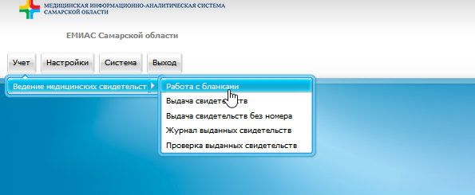
Рисунок 1
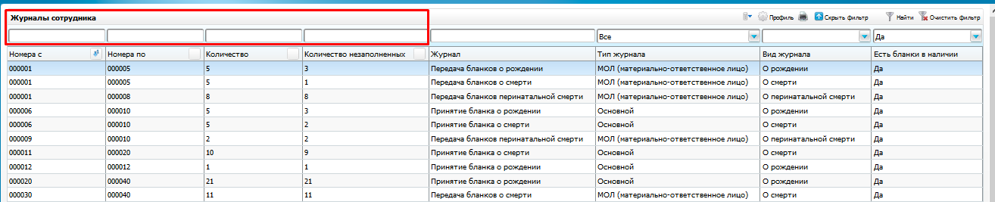
Рисунок 2 – Окно «Журналы сотрудника» .
Далее необходимо распределить бланки по МОЛ (материально-ответственные лица). Для передачи бланков из журнала в журнал найдите запись в окне «Журналы сотрудника» с номерами принятых бланков, выделите ее, нажмите правой кнопкой мыши и выберите пункт «Передать бланки» (Рис. 3).
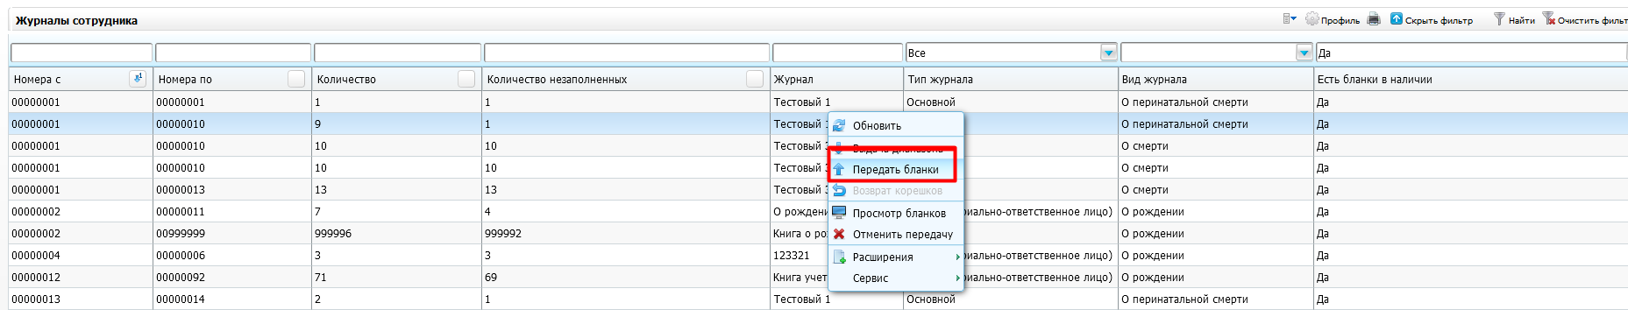
Рисунок 3 – Окно выбора пункта «Передать бланки»
Откроется окно «Передача бланков» (Рис.4). После заполнения данных в окне нажмите кнопку «Передать».
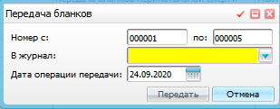
Рисунок 4 – Передача бланков
Передачу бланков можно отменить с помощью ПКМ «Отменить передачу» из окна «Журналы сотрудника». (Если есть выданные бланки, то отменить передачу бланков в журнал нельзя.)
При необходимости можно просмотреть бланки свидетельств с помощью пункта контекстного меню «Просмотр бланков» в окне «Журналы сотрудника»
(Рисунок 5)
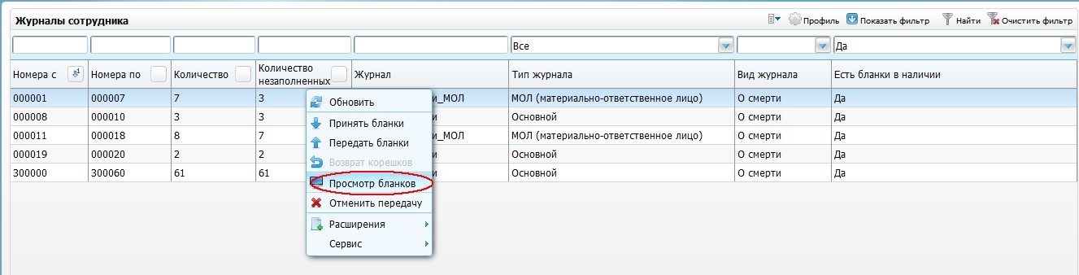

Рисунок 5 – Окно выбора пункта «Просмотр бланков»
При утере, хищении или порчи бланка, который находится в состоянии «В наличии», можно изменить статус с помощью ПКМ «Изменить статус» (Рисунок 6).
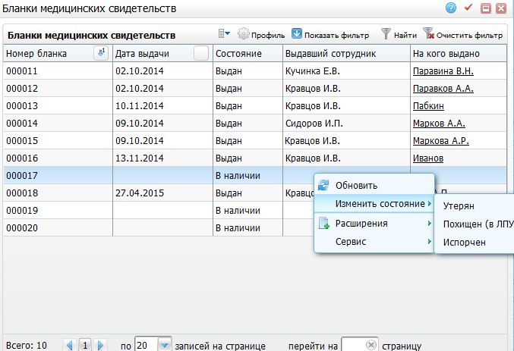

Рисунок 6 – Окно «Бланки медицинских свидетельств»
Если бланк выдан на контрагента, то изменить состояние бланка из этого окна нельзя. Это возможно из окна «Журнал выданных свидетельств» при выдаче дубликата свидетельства.
Для редактирования выданного свидетельства в окне «Бланки медицинских свидетельств» найдите бланк и нажмите ПКМ «Редактировать бланк».

Выдача и печать медицинских свидетельств
Для выдачи и печати медицинских свидетельств нажмите «Учет/Учет медицинских свидетельств/Выдача свидетельства». В открывшемся окне найдите и выделите пациента (Рисунок 7). При нажатии на ссылку с ФИО пациента откроется его персональная медицинская карта.

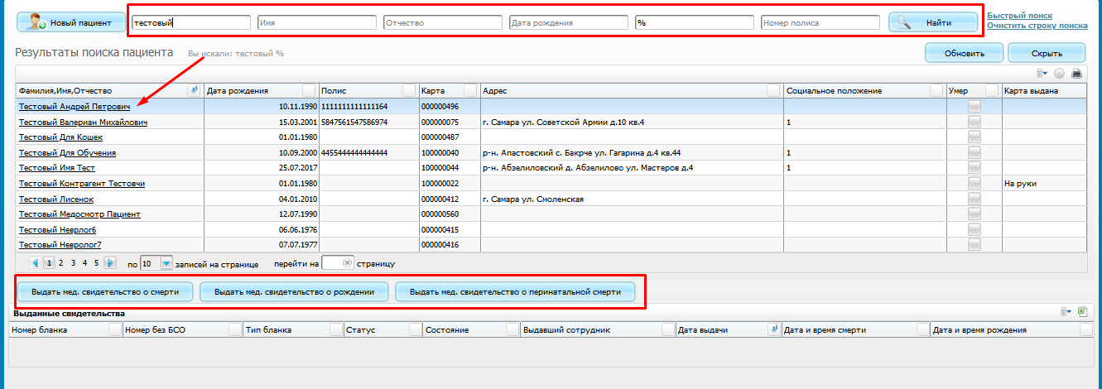
Рисунок 7 – Окно «Выдача свидетельства»
Для выдачи свидетельства о смерти в нижней части окна нажмите кнопку «Выдать мед. свидетельство о смерти».
Откроется окно «Выдача медицинских свидетельств о смерти» (Рисунок 8).
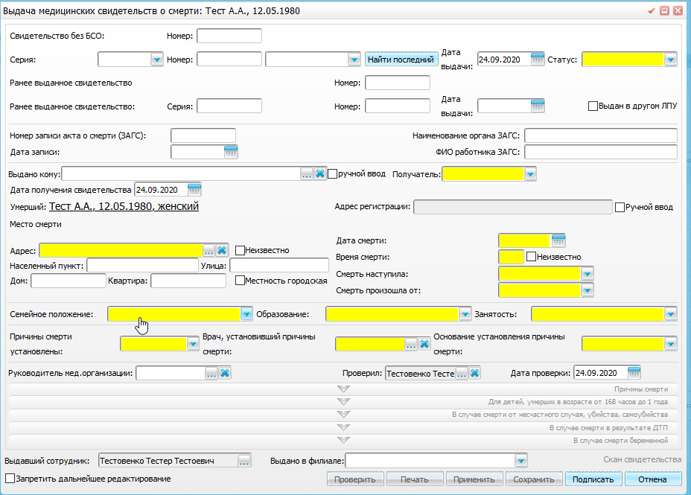 Рисунок 8 – Окно «Выдача медицинских свидетельств о смерти»

После того, как будут заполнены обязательные строки станут активными кнопки для проверки, печати и сохранения данных.
Для проверки выписанного свидетельства нажмите на кнопку «Проверить».
Для подписи выписанного свидетельства нажмите на кнопку «Подписать». В открывшемся окне нажмите на кнопку «Получить и подписать документы».
После заполнения формы нажмите кнопку «Применить», в этом случае все введенные пользователем данные будут сохранены и готовы к занесению в печатную форму. Для формирования печатной формы с корешком или без установите «флажок» в нужном поле и нажмите кнопку «Ок». (Рис. 9)

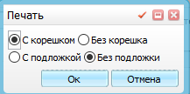
Рисунок 9 – Окно печати
.
Для печати свидетельства нажмите кнопку «Печать». Для выгрузки свидетельства в Excel нажмите кнопку «Excel». Чтобы выгрузить свидетельство в формате .pdf, нажмите кнопку «PDF». Для редактирования свидетельства
воспользуйтесь кнопкой . (Рис. 10)
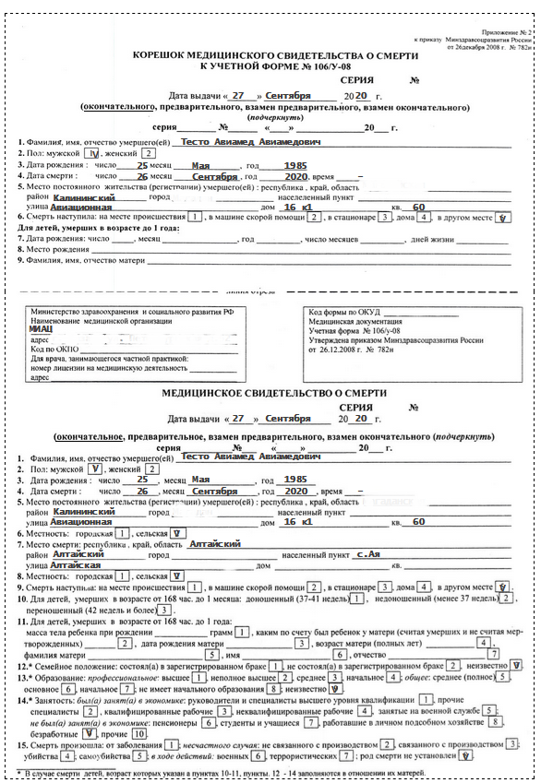
Рисунок 10 – Окно «Просмотр отчета»
Примечание: Если свидетельство о смерти выдано через пункт Учет → Ведение медицинских свидетельств → Выдача свидетельств, то дополнительно необходимо в персональной карте пациента во вкладке «Примечание» указать дату смерти. (Доступна настройка системной опции ChekDeathDateForCertificate «Проверка даты смерти при выдаче свидетельства»)

Для этого переходим Регистратура → Поиск пациентов, находим пациента и открываем его персональную медкарту, открываем вкладку «Примечание» , устанавливаем дату смерти и нажимаем на кнопку (Рис. 11).
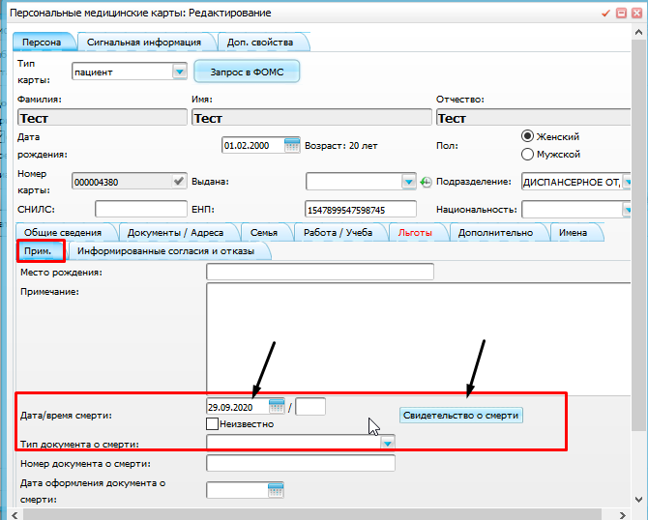
Рисунок 11
В открывшемся окне выбираем выданное ранее свидетельство о смерти и нажимаем «Ок» (Рис. 12). После чего, необходимая информация заполнится автоматически и появится отметка, что пациент умер.
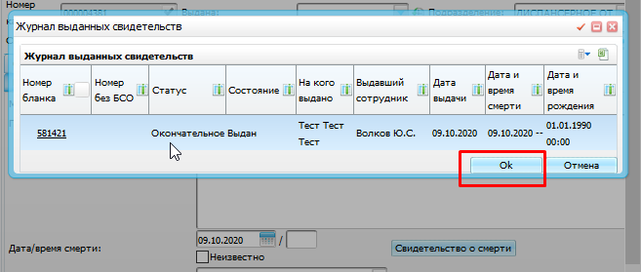
Рисунок 12

Свидетельство о рождении
Для выдачи свидетельства о рождении в нижней части окна нажмите кнопку «Выдать мед. свидетельство о рождении».
После чего откроется форма «Медицинское свидетельство о рождении»
(Рисунок 13).
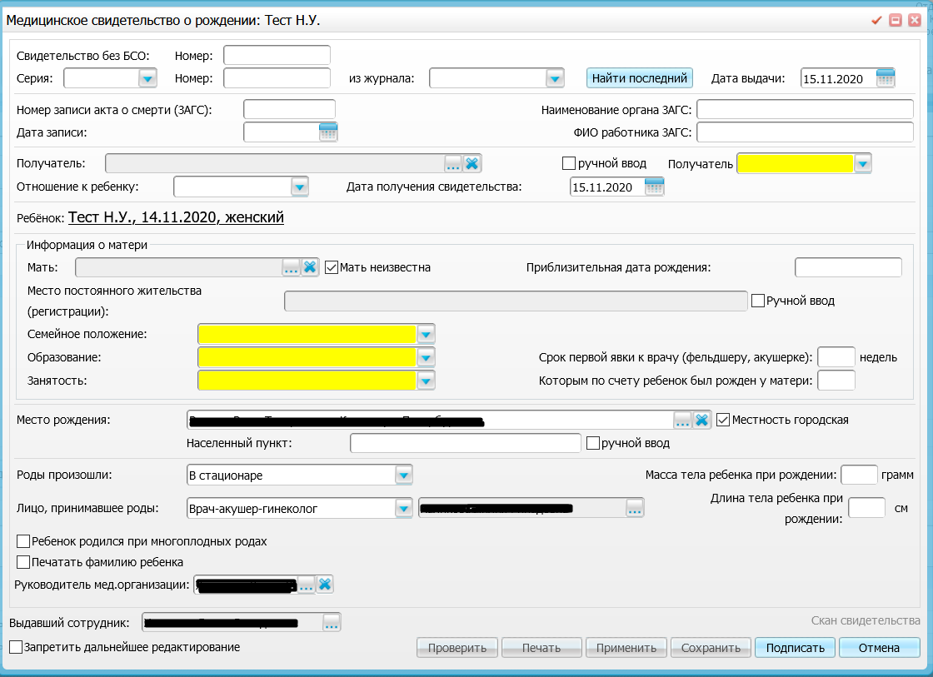
Рисунок 13 – Окно «Медицинское свидетельство о рождении»
Заполните обязательные поля и нажмите на кнопку «Применить»
Для проверки выписанного свидетельства нажмите на кнопку «Проверить».
Для подписи выписанного свидетельства нажмите на кнопку «Подписать». В открывшемся окне нажмите на кнопку «Получить и подписать документы».
Для формирования печатной формы с корешком или без, нажмите на кнопку «Печать» поставьте «флажок» в нужном поле и нажмите кнопку «ОК».
Откроется окно просмотра отчета (Рисунок 14).
Для печати с подложкой установите «флажок» в поле «С подложкой», а также настройте в параметрах печати браузера параметр «Печать фона». Выполните формирование печатной формы.
Данные для ввода удовлетворяют требованиям формы «103/у», утвержденной приказом Минздравсоцразвития России от 27.12.2011 №1687н.

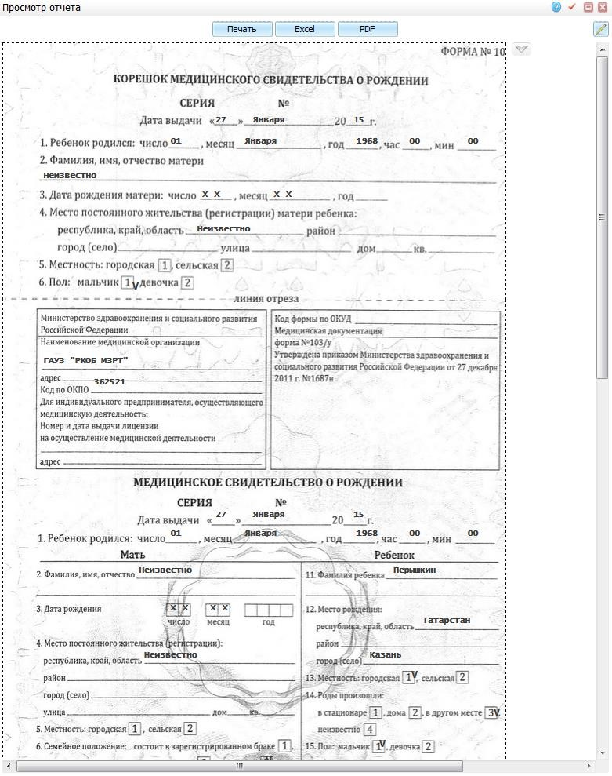

Рисунок 14 – Окно «Просмотр отчета»

Примечание – Перед печатью свидетельства на бланках строгой отчетности произведите подгонку полей на пробных бланках, иначе возможно некорректное отображение данных на печатной форме.

Свидетельство о перинатальной смерти
Для выдачи свидетельства о смерти в нижней части окна нажмите кнопку «Выдать мед. свидетельство о перинатальной смерти».
Откроется окно «Медицинское свидетельство о перинатальной смерти»
(Рисунок 15).
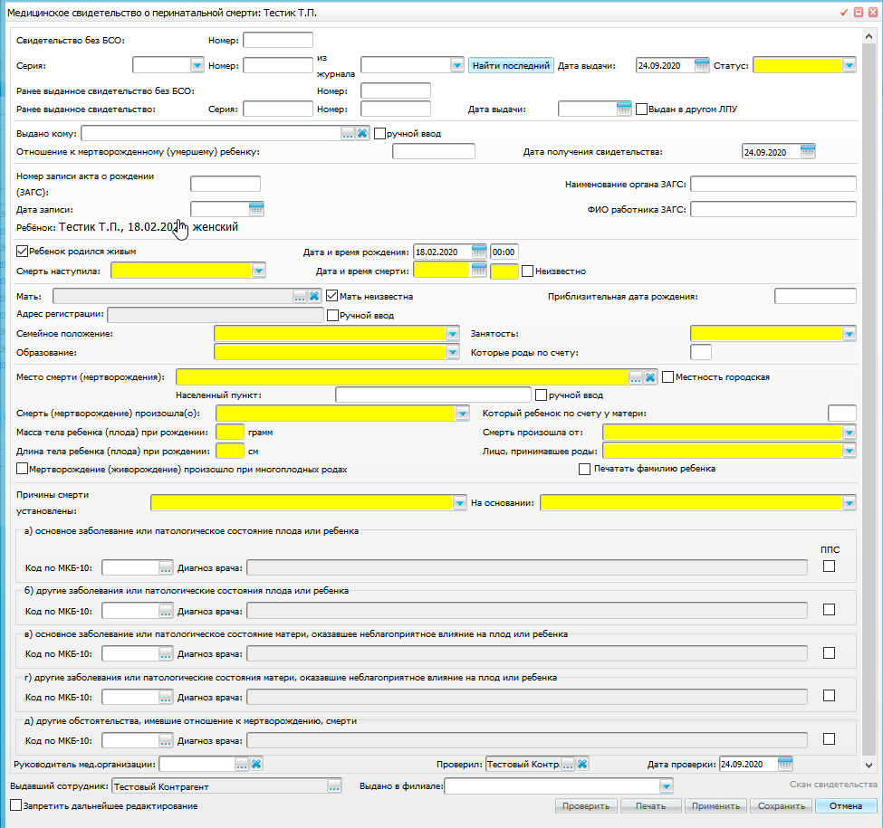 Рисунок 15 – Окно «Медицинское свидетельство о перинатальной смерти»
Если ребенок родился живым, то идет поиск данных в Системе о рождении ребенка. Становятся активными поля «Дата и время рождения» и «Дата и время смерти» – укажите даты и время рождения и смерти ребенка с помощью календаря или вручную.
В этом случае выдается два свидетельства – о рождении и перинатальной смерти.
Для проверки выписанной формы нажмите на кнопку «Проверить».
После заполнения формы нажмите кнопку «Применить», в этом случае все введенные пользователем данные будут сохранены и готовы к занесению в печатную форму свидетельства о смерти. Для формирования печатной формы с корешком или без, нажмите на кнопку «Печать» поставьте «флажок» в нужном поле и нажмите кнопку «ОК». Откроется окно просмотра отчета. (Рис. 16)
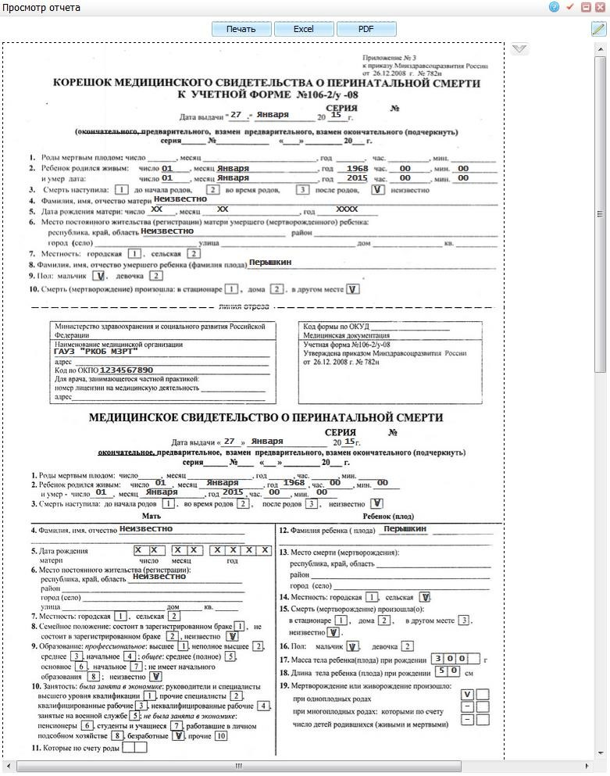

Рисунок 16 – Окно «Просмотр отчета»
Примечание – Перед печатью свидетельства на бланках строгой отчетности произведите подгонку полей на пробных бланках, иначе возможно некорректное отображение данных на печатной форме.

Журнал выданных свидетельств
Данный функционал предназначен для поиска выданных свидетельств по заданным фильтрам, выдачи дубликата свидетельства, выдача свидетельства взамен предварительного или окончательного, удаление свидетельства и печати свидетельств.
Для просмотра журнала перейдите в раздел «Учет → Ведение медицинских свидетельств → Журнал выданных свидетельств» (Рисунок 17).
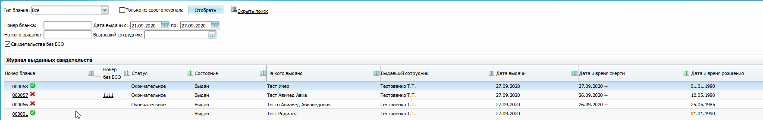
Рисунок 17 – Окно «Журнал выдачи свидетельств»
Окно разделено на две части: поля фильтра и журнал выданных свидетельств.
После заполнения фильтров нажмите кнопку «Отобрать». Чтобы скрыть поля фильтра, нажмите ссылку «Скрыть поиск».
В окне «Журнал выданных свидетельств» отобразятся бланки свидетельств, удовлетворяющие заданным параметрам фильтра (Рисунок 18).
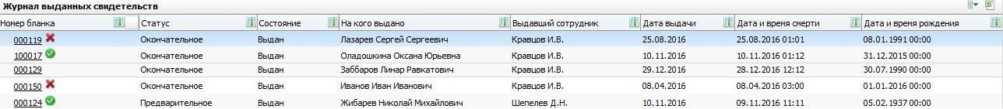
Рисунок 18 – Окно «Журнал выданных свидетельств»
В столбце с номером бланка отображается результат проверки свидетельств:
- – при наведении на пиктограмму появляется подсказка «В свидетельстве все данные корректны»;
- – при наведении на пиктограмму появляется подсказка «В свидетельстве выявлены ошибки».
При нажатии на ссылку с номером бланка откроется окно редактирования бланка.
При выдаче дубликата свидетельства (пункт контекстного меню «Выдать дубликат») откроется окно «Выдача дубликата для свидетельства» (Рисунок 19).
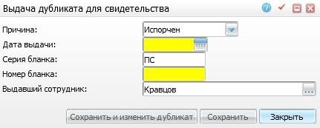

Рисунок 19– Окно «Выдача дубликата для свидетельства»
Внесите новые данные и кликните по кнопке «Сохранить и изменить дубликат» свидетельство с новым номером будет сохранено, и откроется окно для редактирования свидетельства.
При нажатии на кнопку «Сохранить» свидетельство будет сохранено, и окно выдачи дубликата закроется.
Для выгрузки выданных свидетельств в Excel нажмите кнопку .

Проверка выданных свидетельств
Механизм автоматической проверки корректного заполнения свидетельства выполняется в пункте главного меню «Учет/Учет медицинских свидетельств/Проверка выданных свидетельств» (Рисунок 20).
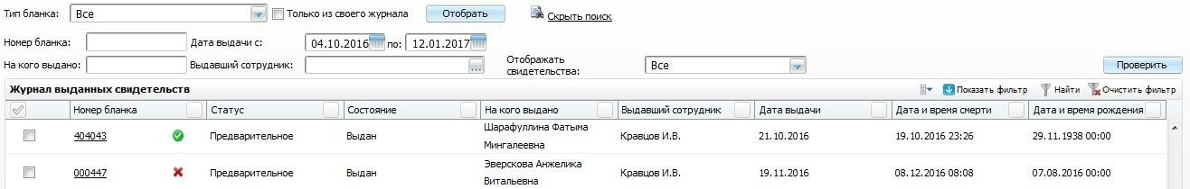

Рисунок 20 – Окно «Проверка выданных свидетельств»
Данное окно разделено на две части:
- поля фильтра;
- журнал выданных свидетельств.
Для отбора данных заполните поля фильтра и нажмите кнопку «Отобрать». Чтобы скрыть поля фильтра, нажмите ссылку «Скрыть поиск».
Далее отобразятся бланки свидетельств, удовлетворяющие заданным
параметрам фильтры (Рис 21)
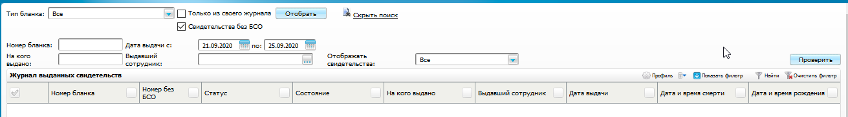
Рисунок 21 – Окно «Проверка выданных свидетельств»
Чтобы выполнить проверку свидетельств, отобранных по указанным фильтрам, выделите соответствующие с помощью «флажка» в первом столбце и нажмите кнопку «Проверить» (Рисунок 22).
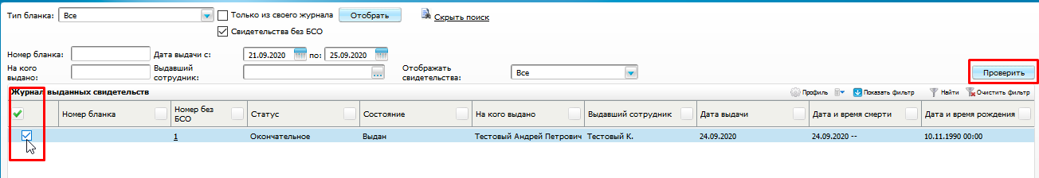
Рисунок 22 – Окно «Проверка выданных свидетельств»
Далее выполнится проверка, и в строке проверяемого свидетельства появится результат проверки в виде пиктограмм (Рисунок 23).
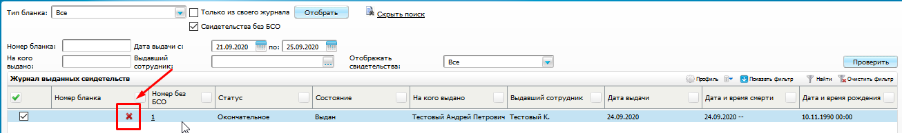
Рисунок 23 – Окно «Проверка выданных свидетельств»
Если по результатам не выявлено ошибок, тогда справа от номера свидетельства устанавливается пиктограмма .
Если по результатам проверки выявлены ошибки, тогда справа от номера свидетельства устанавливается пиктограмма .
При наведении на данные пиктограммы появится всплывающая подсказка:
- для пиктограммы – «В свидетельстве все данные корректны»;
- для пиктограммы – «В свидетельстве выявлены ошибки».
Для просмотра ошибок, выявленных при проверке свидетельства, нажмите на
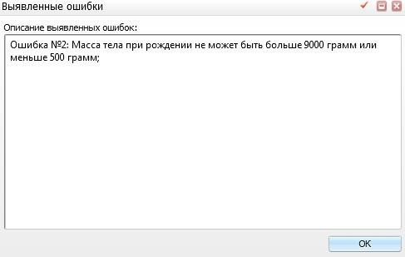
пиктограмму
, отроется окно (
Рис
унок
24
).

Рисунок

24

–

Окно «Выявленные ошибки»

Аналитика в рамках ЛПУ
Аналитика предназначена для анализа данных по свидетельствам о смерти, перинатальной смерти и рождении в рамках ЛПУ и в рамках всего региона.
Для просмотра аналитики перейдите в раздел «Аналитика → Аналитика по свидетельствам в рамках ЛПУ» (Рисунок 25).
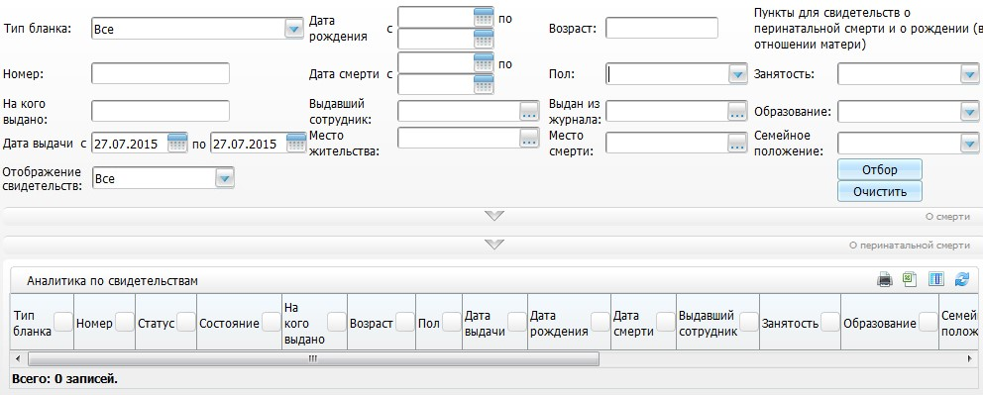

Рисунок 25 – Окно «Аналитика по свидетельствам в рамках ЛПУ»
Окно разделено на четыре части:
- общий фильтр для ввода параметров отбора данных в аналитике для свидетельств о рождении, о смерти или перинатальной смерти;
- фильтр для ввода параметров для свидетельств о смерти;
- фильтр для ввода параметров для свидетельств о перинатальной смерти;  аналитика по свидетельствам, которая содержит отобранные данные.
Для отбора данных по общим параметрам заполните данные в верхней части окна. После заполнения нужных полей нажмите кнопку «Отбор». В области «Аналитика по свидетельствам» (Рисунок 26) отобразятся данные, соответствующие указанным параметрам.
Чтобы очистить параметры фильтра, нажмите кнопку «Очистить».
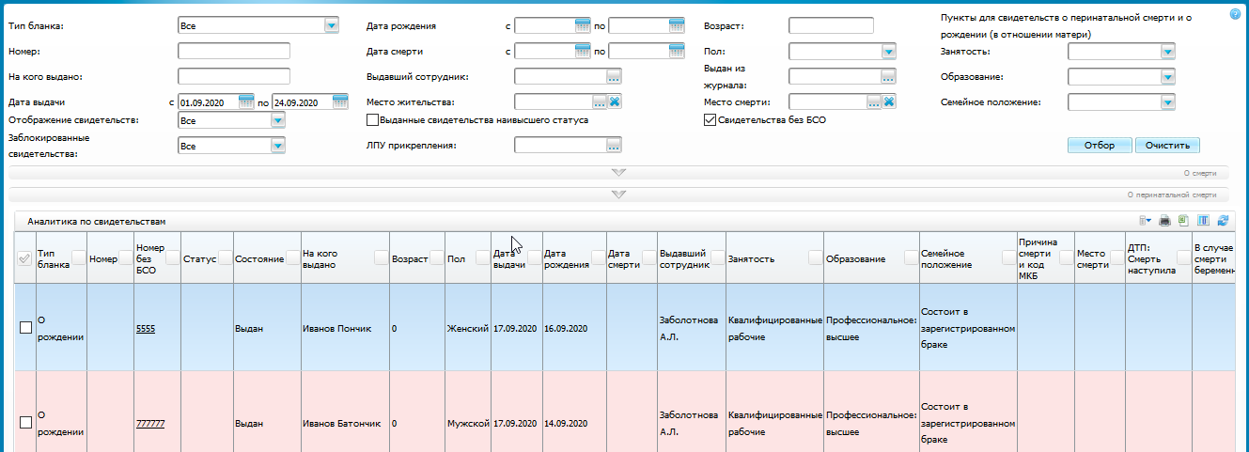
Рисунок 26 – Окно «Аналитика по свидетельствам в рамках ЛПУ»
После отбора в нижней части окна «Аналитика по свидетельствам» отобразятся данные. В зависимости от проверки и результатов будут выделены цветом:
- красным – если при их проверке были выявлены ошибки;
- зеленым – если при их проверке ошибок выявлено не было;
- серым – если проверка для данного свидетельства не проводилась.
Для печати аналитики нажмите кнопку , а для выгрузки в Excel нажмите
кнопку .
В таблице, где содержится аналитика, есть функционал для группировки данных. При нажатии на шапку таблицы все данные группируются относительно данного параметра (Рисунок 27). В каждом сгруппированном блоке отображается количество записей в данной группе. Окно имеет иерархическую структуру.
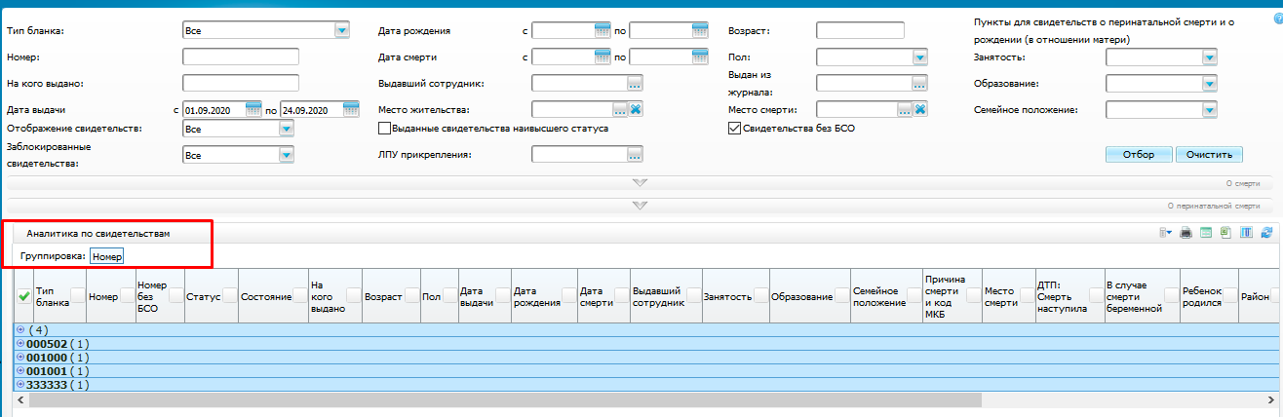 Рисунок 27 – Окно «Аналитика по свидетельствам в рамках ЛПУ»

Для отбора свидетельств о смерти или о перинатальной смерти раскройте параметры поиска, нажатием на панели скрытого поиска. (Рис. 28)

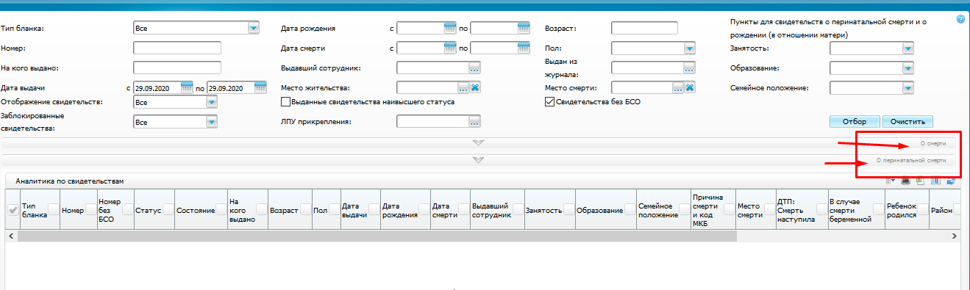

Рисунок 28 – Окно «Аналитика по свидетельствам в рамках ЛПУ»
Заполните необходимые фильтры и нажмите кнопку «Отбор». В области «Аналитика по свидетельствам» отобразятся данные, соответствующие указанным параметрам.

Аналитика по умершим в рамках региона
Для просмотра аналитики перейдите в раздел «Аналитика → Аналитика по свидетельствам в рамках региона» (Рисунок 29).
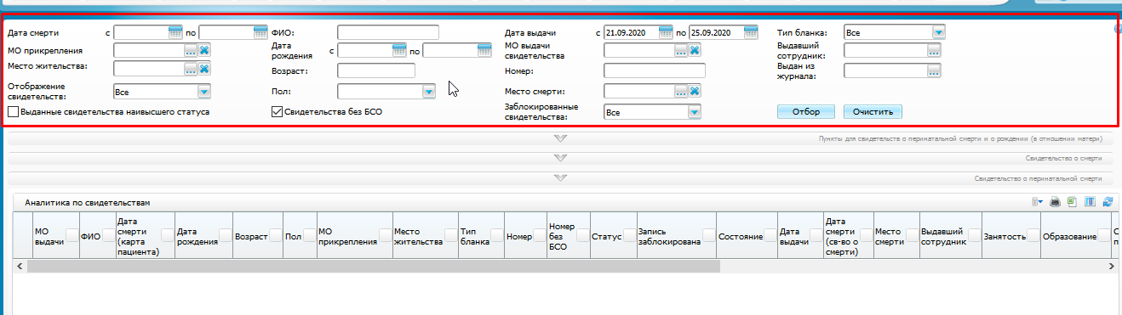
Рисунок 29 – Окно «Аналитика по свидетельствам в рамках региона»
Для отбора данных по общим параметрам заполните фильтры в верхней части окна. (В качестве МО прикрепления отображается организация, в которой пациент был прикреплен с целями «Поликлиническая помощь (детская)», «Поликлиническая помощь (взрослая)»)
После заполнения нужных полей нажмите кнопку «Отбор». В области «Аналитика по свидетельствам» (Рисунок 30) отобразятся данные, соответствующие указанным параметрам. Чтобы очистить параметры фильтра, нажмите кнопку «Очистить».
После отбора в нижней части окна «Аналитика по свидетельствам» отобразятся данные. В зависимости от проверки и результатов будут выделены цветом:
- красным – если при их проверке были выявлены ошибки;
- зеленым – если при их проверке ошибок выявлено не было;
- серым – если проверка для данного свидетельства не проводилась.

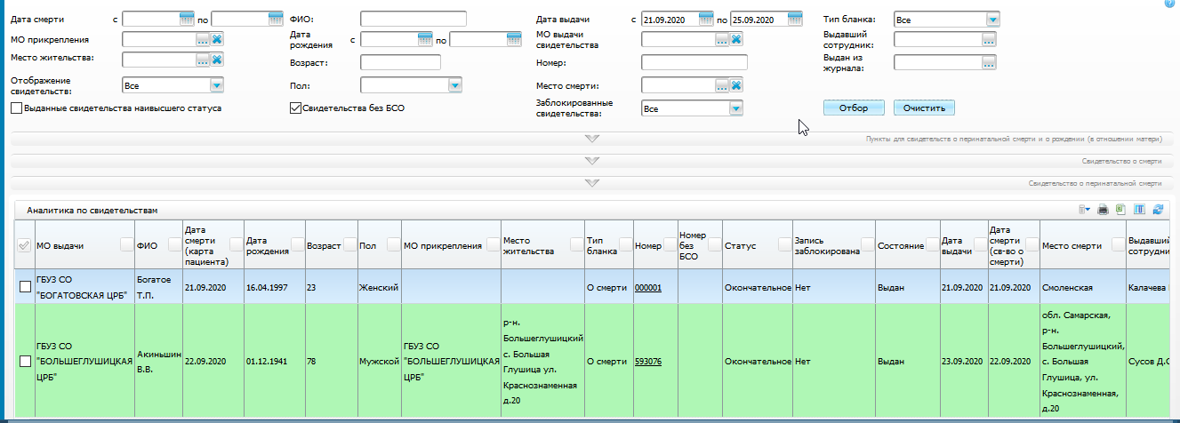
Рисунок 30 – Окно «Аналитика по умершим в рамках региона»

Для печати аналитики нажмите на кнопку , а для выгрузки в Excel нажмите
на кнопку .

Для отбора свидетельств о смерти раскройте параметры поиска, нажатием на панель (Рисунок 31).
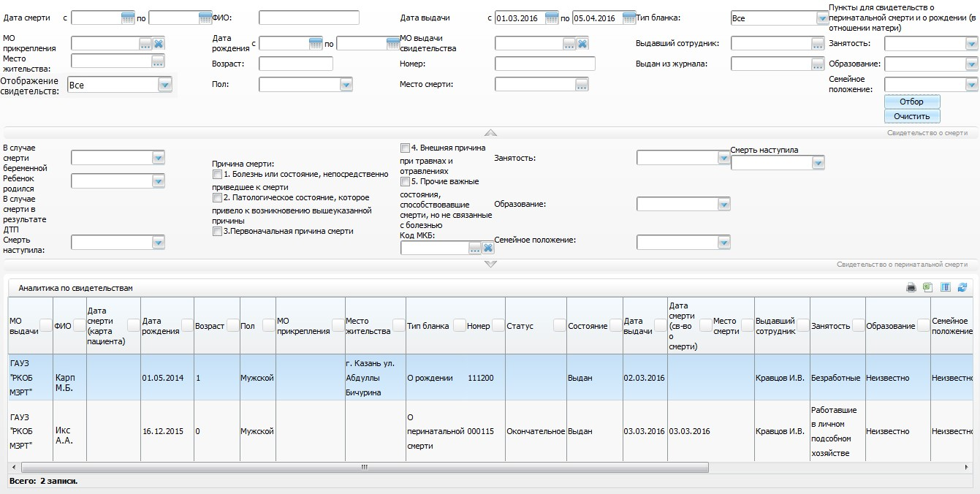

Рисунок 31 – Окно «Аналитика по умершим в рамках региона»
После заполнения нужных полей нажмите кнопку «Отбор». В области «Аналитика по свидетельствам» отобразятся данные, соответствующие указанным параметрам.

Отбор свидетельств о перинатальной смерти
Для отбора свидетельств о перинатальной смерти раскройте параметры поиска, нажатием на панель (Рисунок 32).
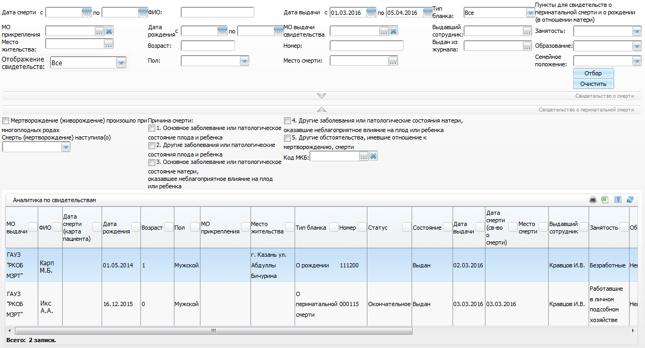

Рисунок 32 – Окно «Аналитика по умершим в рамках региона»
После заполнения нужных полей нажмите кнопку «Отбор». В области «Аналитика по свидетельствам» отобразятся данные, соответствующие указанным параметрам.

Отчетность по выданным свидетельствам

Информация по умершим в разрезе медицинских организаций
Для формирования отчета перейдите в раздел «Своды по региону → Отчеты по свидетельствам о смерти → Отчет о выданных свидетельствах о смерти», откроется окно формирования отчета (Рисунок 33).

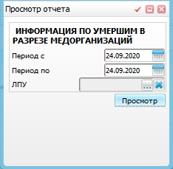
Рисунок 33 – Форма «Параметры отчета»

Введите параметры отчета и нажмите на кнопку «Ок». Откроется окно просмотра отчета (Рисунок 34).
Для формирования отчета по нескольким ЛПУ выберите данные ЛПУ из справочника, если необходимо сформировать отчет по всем ЛПУ – оставьте поле пустым.
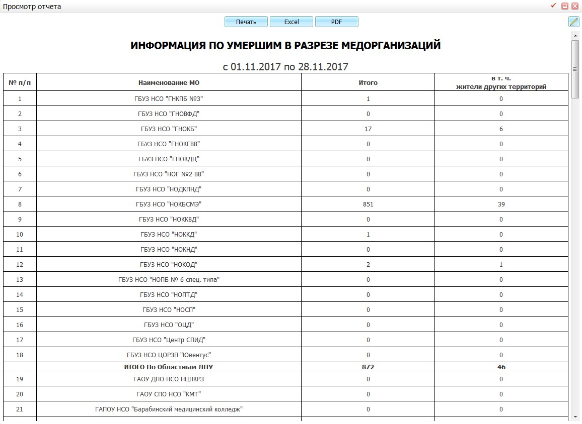

Рисунок 34 – Окно «Просмотр отчета»
Для печати отчета нажмите кнопку «Печать». Для выгрузки отчета в Excel нажмите кнопку «Excel». Чтобы выгрузить отчет в формате .pdf, нажмите кнопку «PDF». Для редактирования отчета воспользуйтесь кнопкой .

Отчет по испорченным, утерянным и похищенным бланкам
Для формирования отчета перейдите в раздел «Своды по региону → Отчеты по свидетельствам о смерти → Отчет по испорченным, утерянным и похищенным бланкам», откроется окно формирования отчета (Рисунок 35).
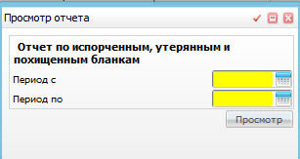
Рисунок 35 – Окно формирования отчета
Укажите даты и нажмите на кнопку «Просмотр». Откроется окно просмотра отчета (Рисунок 36).
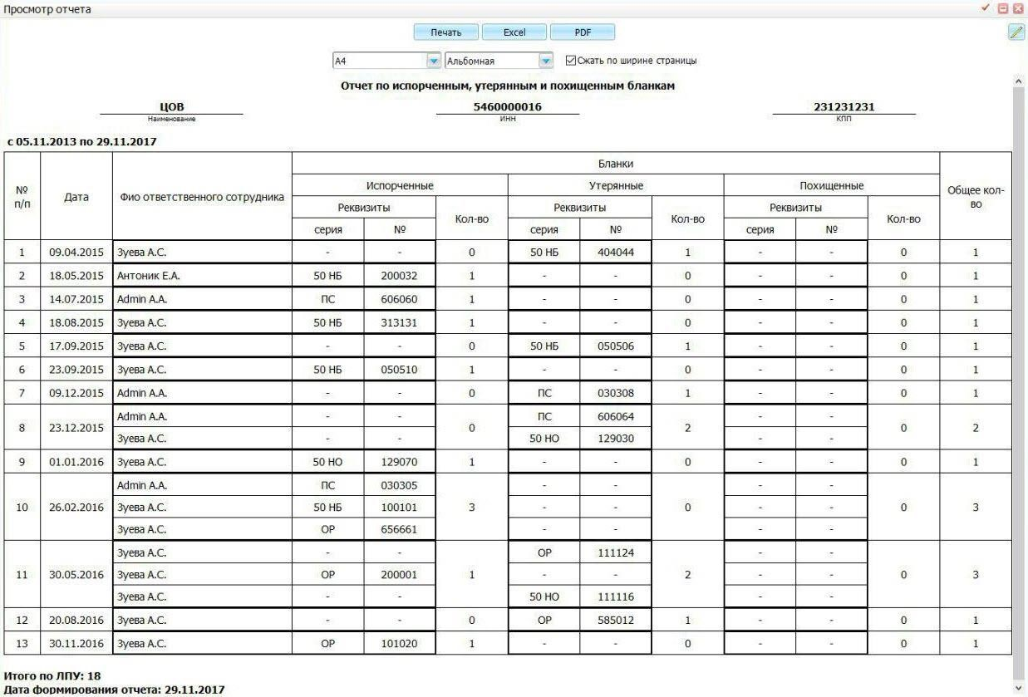

Рисунок 36 – Просмотр отчета
Для печати отчета нажмите кнопку «Печать». Для выгрузки отчета в Excel нажмите кнопку «Excel». Чтобы выгрузить отчет в формате .pdf, нажмите кнопку
«PDF». Для редактирования отчета воспользуйтесь кнопкой .

